PROGRAM SEMESTER
- SEMESTER I
Nama Sekolah : SMA Negeri 1 Sanden
Kelas / Program : X/ MIA
Mata Pelajaran : BIOLOGI
Semester : I

No.  SK | Kompetensi Dasar | Alokasi waktu | Juli |  |  |  | Agustus |  |  |  |  | September |  |  |  | Oktober |  |  |  | November |  |  |  |  | Desember
No.  SK | Kompetensi Dasar | Alokasi waktu | 1 | 2 | 3 | 4 | 1 | 2 | 3 | 4 | 5 | 1 | 2 | 3 | 4 | 1 | 2 | 3 | 4 | 1 | 2 | 3 | 4 | 5 | 1 | 2 | 3 | 4 | 5
3 | 3.1 Menjelaskan ruang lingkup biologi (permasalahan pada berbagai obyek biologi dan tingkat organisasi kehidupan), melalui penerapan metode ilmiah dan prinsip keselamatan kerja. | 2 |  |  |  | 2 |  |  |  |  |  |  |  |  | U  T  S |  |  |  |  |  |  |  |  |  | U  U  S
4 | 4. 1 Menyajikan data hasil penerapan metode ilmiah tentang permasalahan pada berbagai obyek biologi dan tingkat organisasi kehidupan | 4 |  |  |  | 1 | 3 |  |  |  |  |  |  |  |  |  |  |  |  |  |  |  |  |  | U  U  S
3 | 3.2 Menganalisis berbagai tingkat keanekaragaman hayati di Indonesia beserta ancaman dan pelestariannya | 2 |  |  |  |  |  | 2 |  |  |  |  |  |  |  |  |  |  |  |  |  |  |  |  | U  U  S
4 | 4.2 Menyajikan hasil observasi berbagai tingkat organisasi keanekaragaman hayati di Indonesia dan usulan upaya pelestariannya | 2 |  |  |  |  |  | 1 | 1 |  |  |  |  |  |  |  |  |  |  |  |  |  |  |  | U  U  S
3 | 3.3 Menjelaskan prinsip-prinsip klasifikasi makhluk hidup dalam lima kingdom | 6 |  |  |  |  |  |  | 2 | 3 | 1 |  |  |  |  |  |  |  |  |  |  |  |  |  | U  U  S
4 | 4.3 Menyusun kladogram berdasarkan prinsip-prinsip klasifikasi makhluk hidup | 6 |  |  |  |  |  |  |  |  | 2 | 3 | 1 |  |  |  |  |  |  |  |  |  |  |  | U  U  S
3 | 3.4 Menganalisis struktur, replikasi dan peran virus dalam kehidupan | 3 |  |  |  |  |  |  |  |  |  |  | 2 | 1
4 | 4.4 Melakukan kampanye tentang bahaya virus dalam kehidupan terutama bahaya AIDS berdasarkan tingkat virulennya | 3 |  |  |  |  |  |  |  |  |  |  |  | 2 |  | 1
3 | 3.5 Mengidentifikasi struktur, cara hidup, reproduksi dan peran bakteri dalam kehidupan | 3 |  |  |  |  |  |  |  |  |  |  |  |  |  | 2 | 1
4 | 4.5 Menyajikan data tentang ciri-ciri dan peran bakteri dalam kehidupan | 3 |  |  |  |  |  |  |  |  |  |  |  |  |  |  | 2 | 1
3 | 3.6 Mengelompokkan protista berdasarkan ciri-ciri umum kelas dan mengaitkan peranannya dalam kehidupan | 4 |  |  |  |  |  |  |  |  |  |  |  |  |  |  |  | 2 | 2
4 | 4.6 Menyajikan laporan hasil investigasi tentang berbagai peran protista dalam kehidupan | 4 |  |  |  |  |  |  |  |  |  |  |  |  |  |  |  |  | 1 | 3
3 | 3.7 Mengelompokkan jamur berdasarkan ciri-ciri, cara reproduksi, dan mengaitkan peranannya dalam kehidupan | 3 |  |  |  |  |  |  |  |  |  |  |  |  |  |  |  |  |  |  | 3
4 | 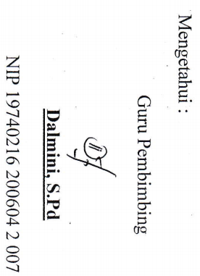  4.7 Menyajikan laporan hasil investigasi tentang keanekaragaman jamur dan peranannya dalam kehidupan | 3 |  |  |  |  |  |  |  |  |  |  |  |  |  |  |  |  |  |  |  | 3
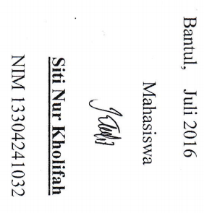
Mengetahui : |  |  |  |  | Bantul, Juli 2016
Guru Pembimbing |  |  |  |  | Mahasiswa
Dalmini, S.Pd |  |  |  |  | Siti Nur Kholifah
NIP 19740216 200604 2 007 |  |  |  |  | NIM 13304241032

